Домашнее задание по ритмике для 1 класса

- Вспомнить новую тему - ЗАТАКТ.

Затакт - это неполный такт. Затакт начинается со слабой доли. В сумме с последним тактом образует полный такт.
Если мелодия начинается с затакта в размере 2/4, то счёт нужно начинать со второй доли.

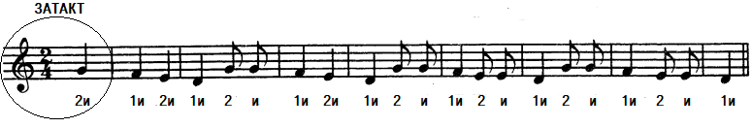
Рука при дирижировании затакта в размере 2/4 на слабую долю сразу поднимается вверх на четвертную длительность. В этом случае затакт начинался с четвертной длительности.

- Переписать и выполнить задание в тетради по ритмике

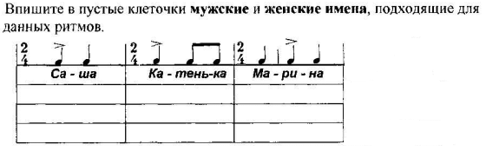

Дорогие ребята и родители!
По всем вопросам (непонятная тема, трудности с домашним заданием и др.) можно и нужно писать мне на почту darsert.solf@gmail.com

